海青工商103學年度第1學期營養午餐（葷食）
日期：104.1.21 本日熱量：805卡
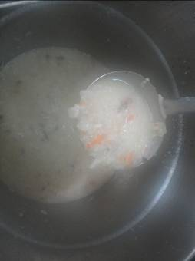
主食：白米飯 | 副食一：高麗菜粥
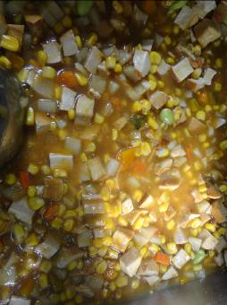 | 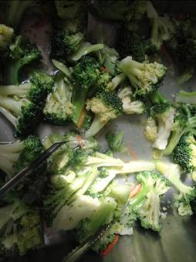
副食二：沙茶四寶 | 副食三：蒜香青花椰
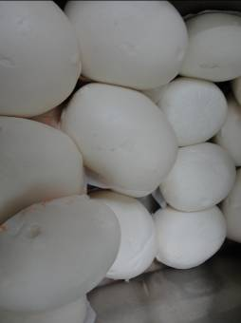
金絲卷×1

海青工商103學年度第1學期營養午餐（素食）
日期：104.1.21
 | 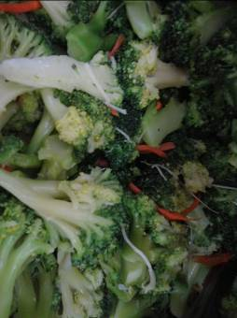
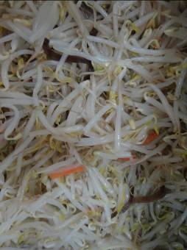 | 